**灭火机器人课堂笔记**

1.火焰传感器

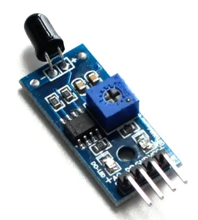

(1)火焰传感器可用于检测火焰或者波长在760纳米~1100纳米范围内的光源，用打火机测试火焰距离为80cm，火焰越大，测试距离越远。

(2)探测角度60度左右，对火焰光谱特别灵敏，而且传感器的灵敏度可调(图中蓝色电位器调节)

(3)工作电压：3.3V-5V

(4)输出信号：D0引脚可以输出数字开关量(0和1)

A0引脚可以输出模拟量(0~1023)

2. 接线方式：

VCC：接电源正极(3.3V-5V)

GND：接电源负极(GND)

D0：数字量输出引脚，接Arduino的数字引脚

A0：模拟量输出引脚，接Arduino的模拟引脚

3.信号类型：

(1)D0引脚的信号：当传感器检测到火焰时，D0引脚输出低电平信号，Arduino检测到的值为0；如果传感器没有检测到火焰，则D0输出高电平，Arduino检测到的值为1。

(2)A0引脚的信号：当传感器检测到火焰时，A0引脚输出电平信号较小，Arduino检测到的模拟信号数值比较小，最小为0；当传感器没有检测到火焰时，A0引脚输出电平信号较大，Arduino检测到模拟信号数值比较大，最大为1023。

4.编程练习1

制作火焰报警器，当火焰传感器检测到火焰时，蜂鸣器报警，否则蜂鸣器停止报警。

示例代码：

void setup() {

pinMode(2,INPUT);

pinMode(3,OUTPUT);

}

void loop() {

if(digitalRead(2)==LOW)

{

digitalWrite(3,HIGH);

}else{

digitalWrite(3,LOW);

}

}

5.风扇模块

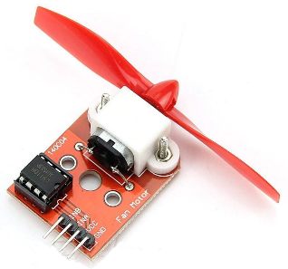

(1)工作电压：3.3V-5V

(2)特点：模块自带电机驱动器，电机转速高，易控制，可吹灭20cm远的蜡烛。

(3)引脚：

GND：接电源负极

VCC：接电源正极(3.3V-5V)，直接连接Arduino板的正极即可

INA：接Arduino的PWM输出引脚或者普通数字引脚

INB：接Arduino的PWM输出引脚或者普通数字引脚

(4)风扇模块控制模式

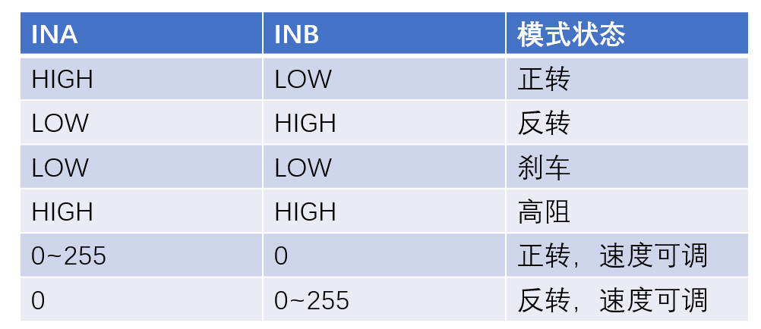

当INA引脚为高电平HIGH，INB引脚为低电平LOW时，风扇正转

当INA引脚为低电平LOW，INB引脚为高电平HIGH时，风扇反转

当INA引脚为低电平LOW，INB引脚为低电平LOW时，风扇刹车，也就是停止

当INA引脚为高电平HIGH，INB引脚为高电平HIGH时，风扇高阻状态，也是停止

当INA用PWM信号控制时（数值范围为0~255），INB的PWM值为0时，风扇正转，速度可调（速度用INA的PWM信号调节，PWM的数值越大速度越快）

当INA的PWM值为0，INB用PWM信号控制时，风扇反转，速度可调（速度用INB的PWM信号调节，PWM的数值越大速度越快）

6.编程练习2

编写程序，当火焰传感器检测到火焰时，控制风扇模块转动，吹灭火焰。

void setup() {

//风扇模块控制引脚

pinMode(2, OUTPUT);

pinMode(3, OUTPUT);

//火焰传感器引脚

pinMode(9, INPUT);

}

void loop() {

if (digitalRead(9) == LOW)

{

digitalWrite(2, LOW);

digitalWrite(3, HIGH);

delay(3000);

digitalWrite(2, LOW);

digitalWrite(3, LOW);

}

delay(100);

}

7.编程任务：灭火机器人

制作灭火机器人，在灭火场地有一条道路(黑色胶带)，道路左侧放置点燃的蜡烛(固定高度)，机器人沿着道路前进，当检测到火焰时，机器人停止前进，并开启风扇模块吹灭蜡烛，待蜡烛吹灭后，机器人继续前进，直到终点。

程序设计步骤：

(1)先做循线，能够沿着路线前进，注意：小车速度不要太快，避免冲出赛道或者检测不到火焰

(2)在上述步骤基础上增加火焰检测程序和风扇控制程序

(3)综合调试

注意：由于电机数量增多（加了一个风扇模块），单片机vin引脚的供电电压要使用电池的7.4V电压，不能使用L298N模块的5V电压。

程序示例：

void setup() {

pinMode(2, OUTPUT);

pinMode(3, OUTPUT);

pinMode(4, OUTPUT);

pinMode(5, OUTPUT);

pinMode(6, OUTPUT);

pinMode(7, OUTPUT);

pinMode(8, INPUT);//左侧巡线传感器

pinMode(9, INPUT);//右侧巡线传感器

pinMode(11,OUTPUT);//风扇INA

pinMode(12,OUTPUT);//风扇INB

pinMode(A0,INPUT);//火焰传感器

}

void loop() {

//检测到火焰则小车停止，风扇转动

if (digitalRead(A0) == LOW)

{

mForward(0, 0);//停止

delay(1000);

digitalWrite(11, LOW);

digitalWrite(12, HIGH);

delay(3000);

digitalWrite(11, LOW);

digitalWrite(12, LOW);

}

if (digitalRead(8) == HIGH and digitalRead(9) == LOW)

{ //左转

mspinleft(110, 110);

} else if (digitalRead(8) == LOW and digitalRead(9) == HIGH)

{

mspinright(110, 110);

} else if (digitalRead(8) == HIGH and digitalRead(9) == HIGH)

{

mForward(0, 0);//停止

} else {

mForward(110, 110);//前进

}

}

void mForward (int spl, int spr)

{

digitalWrite(2, HIGH);

digitalWrite(4, LOW);

analogWrite(3, spl);

digitalWrite(6, HIGH);

digitalWrite(7, LOW);

analogWrite(5, spr);

}

void mback (int spl, int spr)

{

digitalWrite(2, LOW);

digitalWrite(4, HIGH);

analogWrite(3, spl);

digitalWrite(6, LOW);

digitalWrite(7, HIGH);

analogWrite(5, spr);

}

void mspinleft (int spl, int spr)

{

digitalWrite(2, LOW);

digitalWrite(4, HIGH);

analogWrite(3, spl);

digitalWrite(6, HIGH);

digitalWrite(7, LOW);

analogWrite(5, spr);

}

void mspinright (int spl, int spr)

{

digitalWrite(2, HIGH);

digitalWrite(4, LOW);

analogWrite(3, spl);

digitalWrite(6, LOW);

digitalWrite(7, HIGH);

analogWrite(5, spr);

}